بطاقة تقنية رقم 06
الأستاذ : دلمي عميروش  الحجم الساعي : 01 ساعة  السنة الدراسية : 2024 / 2025 |  |  |  |  |  | المؤسسة : متوسطة أولمان محمد  المستوى : السنة الثالثة متوسط  المادة : المعلوماتية
الحصة التعلمية 02 :  أولويات العمليات الحسابية  نسخ الصيغ |  |  |  | المقطع التعلمي 02 :  الصيغ |  |  | الميدان 01 :  المجدول Excel
المراجع |  | الوسائل البيداغوجية |  |  |  | الكفاءة المستهدفة |  | طريقة التدريس
Support.microsoft.com |  | السبورة، جهاز العرض، الحواسيب، مطبوعات |  |  |  | يتعرف المتعلم على أولويات العمليات الحسابية ويتمكن من نسخ الخلايا |  | استنتاجية
مركبات الكفاءة | الإستراتيجية |  | المدة | النشاطات و الاستنتاجات |  |  |  |  |  | المراحل
تهـيئـة المتعلم للدخول في الحصة | العصف الذهني |  | 10 د | تغذية راجعة : |  |  |  |  |  | مرحلة الانطلاق
 |  |  |  | الوضعية الإنطلاقية :
يتعرف على أولويات العمليات الحسابية | TPS |  | 5 د | نشاط 01 : |  |  |  |  |  | مرحلة التنفيذ
 |  |  | 2 د | المصادقة : متـــابعة إجـابـات المتعلّمين وتصويبهـــــا
 |  |  | 3 د | المعرفة 01 :  1. أولويات العمليات الحسابية
يتمكن المتعلم من نسخ الصيغ | العصف الذهني |  | 10 د | نشاط 02 :
 |  |  | 2 د | المصادقة : متـــابعة إجـابـات المتعلّمين وتصويبهـــــا
 |  |  | 3 د | المعرفة 02 :  2. نسخ الصيغ
تمكن المتعلم من توظيف ما اكتسبه خلال الحصة | العمل الفردي |  | 10 د | التدريب : |  |  |  |  |  | مرحلة التقويم
ملحق البطاقة التقنية رقم 06 (بطاقة النشاطات)
الأستاذ : دلمي عميروش  الحجم الساعي : 01 ساعة  السنة الدراسية : 2024 / 2025 |  |  |  |  | المؤسسة : متوسطة أولمان محمد  المستوى : السنة الثالثة متوسط  المادة : المعلوماتية
الإستراتيجية | المحتوى |  |  |  |  |  |  |  | النشاط
العصف الذهني | تغذية راجعة :  - ماذا نقصد بالصيغة ؟  - كيف يمكن كتابتها ؟ و ما أنواعها ؟ |  |  |  |  |  |  |  | الوضعية الإنطلاقية
الوضعية الإنطلاقية :
- إليك الصيغ التالية :
- = 10 – 5 + 4
- = 10 + 5 – 4
- = 10 + 5 * 4
- بالاعتماد على مكتسباتك في مادة الرياضيات، ما نتيجة كل صيغة ؟
- هل المجدول يعتمد على أولوية العمليات الحسابية ؟
TPS | - أوجد نتيجة الصيغ التالية مستنتجا في كل مرة أولويات العمليات الحسابية :  - = 5 – 2 + 3  - = 5 + 2 – 3  - = 5 + 2 * 3  - = 5 + 3 / 3  - = 15 / 3 * 2  - = 5 + 3 * 2 ^ 4  - = (5 + 3) * 2 ^ 4  - ما هي إذن أولويات العمليات الحسابية في برنامج المجدول ؟ |  |  |  |  |  |  |  | النشاط 01
العصف الذهني | - لنعيد فتح التدريب السابق :  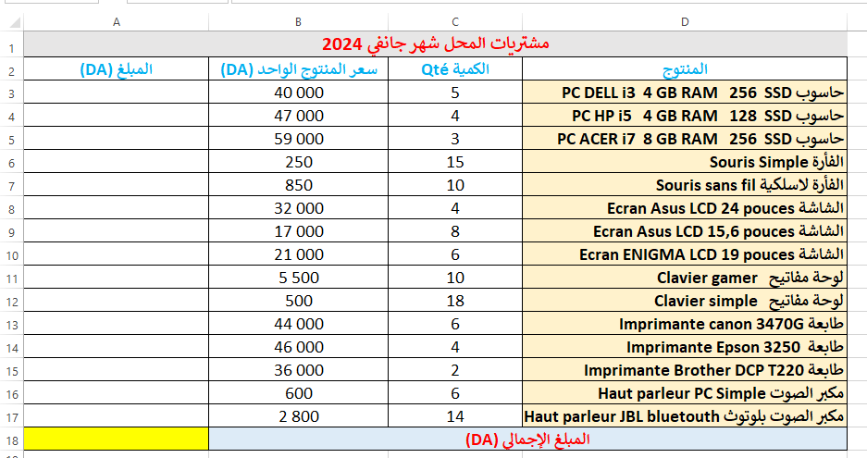  - لنكتب الصيغة باستعمال مراجع الخلايا في الخلية A3  - برأيك، هل نعيد هذه العملية في كل الخلايا الباقية أم هناك طريقة تسمح بتوفير الجهد و الوقت ؟  - تأكد من إجابتك على الحاسوب. هل تظهر نفس النتيجة ؟ برأيك لماذا ؟ (لاحظ جيدا شريط الصيغة) ماذا تستنتج ؟ |  |  |  |  |  |  |  | النشاط 02
العمل الفردي | - إليـك العمليـات الحسابية التالية، قم بحسابها باستعمال المجـدول :  - 4 * 3 + 2 ^ 6 =  - ( 8 + 5 ) * 4 - ( 8 + 2 ) – 1 + 2 =  - = 8 * 3 - 7 + 6 / 2 + 3  - = 9 ^ 2 + 6 – 2 + 5 * 4 / 2 |  |  |  |  |  |  |  | التدريب
ملحق البطاقة التقنية رقم 06 (ما يكتبه المتعلم)
الأستاذ : دلمي عميروش  الحجم الساعي : 01 ساعة  السنة الدراسية : 2024 / 2025 |  |  |  |  | المؤسسة : متوسطة أولمان محمد  المستوى : السنة الثالثة متوسط  المادة : المعلوماتية
- أولويات العمليات الحسابية:
إذا كانت الصيغة تحتوي على عدة عمليات حسابية فإن المجدول يحسب النتيجة باستعمال أولويات العمليات الحسابية وهي بالترتيب :
- الصيغة ما بين الأقواس ( ).
- الأس ^ .
- الضرب والقسمة * ، / : الأفضلية من اليسار إلى اليمين.
- الجمع والطرح + ، - : الأفضلية من اليسار إلى اليمين.

- نسخ الصيغ :
- نحدد الخلية التي تحتوي على الصيغة بعد ظهور النتيجة
- نضغط بالزر الأيمن للفأرة ونختار Copier
- نضغط بالزر الأيمن للفأرة على الخلايا التي نريد النسخ فيها و نختار Coller

ملاحظة : يمكن نسخ الخلايا بطريقة أسهل
- نحدد الخلية التي تحتوي على الصيغة بعد ظهور النتيجة
- نضع المشيرة في المربع الأخضر في الزاوية اليمنى أو اليسرى في الأسفل حسب اتجاه ورقة العمل ليصبح شكلها إلى +
- نضغط بالزر الأيسر للفأرة ونسحب إلى كل الخلايا المتبقية دون رفع اليد.

